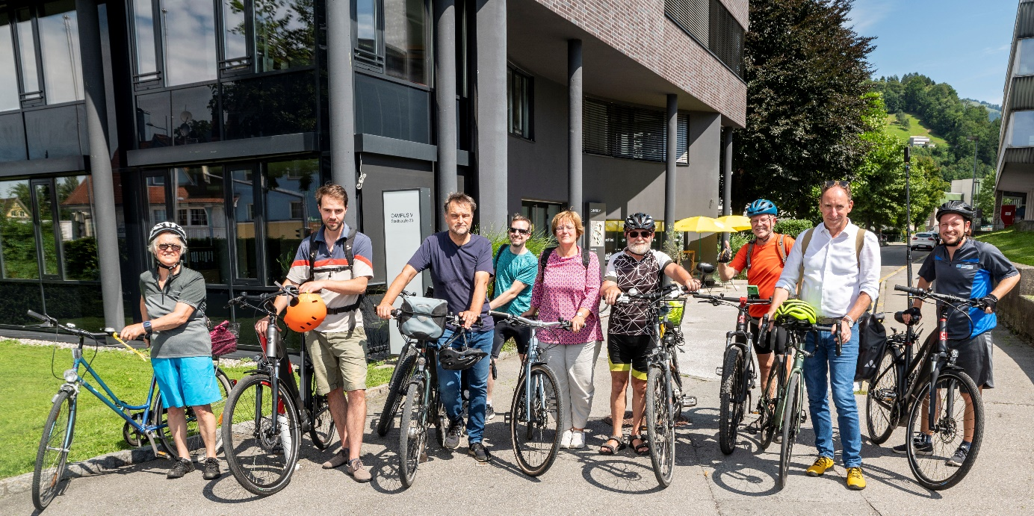
Bild 1: Auftakt zur ersten passathon Gruppentour gemeinsam mit Landesrat Johannes Rauch (zweiter von rechts) vor dem passathon-Leuchtturm Campus V, dem Bürogebäude des Energieinstituts Vorarlberg in Dornbirn. Foto: Daniel Furxer
RACE FOR FUTURE startet ins letzte Drittel
Bereits 12.000 passathon-Leuchttürme erradelt
Bereits 12.000 passathon-Leuchttürme - den klimaschonensten Gebäuden Österreichs – wurden bis dato von den TeilnehmerInnen erradelt und entdeckt. In 200 Orten können noch bis 16. Oktober die Pionierobjekte für die Klimaneutralität 2040 ganz individuell oder in Kleingruppen erfahren werden. Immer größerer Beliebtheit haben sich auch geführte Touren in den verschiedenen Landesteilen etabliert.
In Vorarlberg fanden drei geführte Touren durch das Unter- und Oberland regen Zuspruch, wozu Klimaschutzlandesrat Johannes Rauch zum Antritt einlud. „Mit dem ‚passathon‘ sollen Vorarlbergerinnen und Vorarlberger in doppelter Hinsicht mobilisiert werden. Zum einen wird das Radfahren gefördert, zum anderen soll das Interesse für CO2-neutrales, enkeltaugliches Bauen verstärkt werden“, gab sich Rauch beim Start der ersten Tour begeistert.
Besonders hervorzuheben war dabei mit 73 Jahren die älteste Teilnehmerin, die alle drei Touren mit einem alten Rad absolvierte. Ebenso begeistert radelte ein Para-Athlet mit seinem Liegerad den passathon. Die TeilnehmerInnen lernten hierbei auch neue Strecken und Gegenden neben den passathon-Leuchttürmen kennen.
Aber nicht nur TeilnehmerInnen aus Österreich sind beim passathon auf Entdeckungstour. Auch eine Gruppe internationaler Studierenden der Green Building Summer School GBS 2021 die die Chance genutzt und gleich auf zwei Touren nicht nur die Sehenswürdigkeiten Wiens, sondern auch die klimaschonensten Gebäude der Stadt zu erkunden. Damit geben sie sich aber noch nicht zufrieden und werden diese Woche noch weitere Kultur- und Landschafts-Schönheiten Österreichs bei einer geführten Burgenland passathon-Tour entdecken.
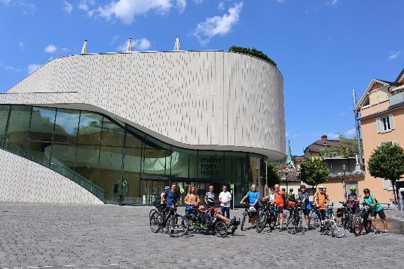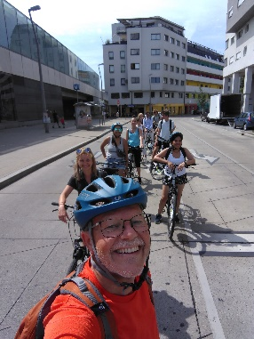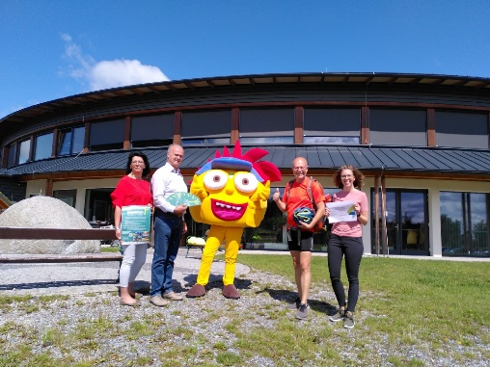
Bild 2: passathon TeilnehmerInnen vor dem Montforthaus in Feldkirch, Bild 3: passathon Tour mit GBS in Wien, Bild 4: Energie ganz neu erleben in der Sonnenwelt Großschönau mit Bgm. Martin Bruckner; Fotos: passathon
Individuell oder in geführten Gruppen
Weitere geführte Touren stehen bereits am Programm und können sich Interessierte anmelden:
- Samstag, 21. August Burgenland Tour von Eisenstadt über Mörbisch bis nach Wr. Neustadt
- Am 31. August wird eine geführte passathon-Tour durch Innsbruck zu einem Gutteil der 49 Leuchttürme in der Tiroler Landeshauptstadt führen.
- Und am 1. September besteht die Möglichkeit quer durch die Stadt Salzburg mit Landeshauptmann-Stellvertreter Schellhorn und Stadträtin Berthold zu Best-Practise-Projekten zu radeln.
Für alle geführten Touren ist eine Anmeldung unter race@passathon.at und Installation der „Österreich radelt“-App erforderlich. Die Teilnahmen sind kostenlos.
Unter dem Motto "Gut für deine Gesundheit! Gut für unser Klima!" wird auf sportliche Weise die Architektur-Vielfalt dieser zukunftsweisenden und enkeltauglichen Bauten erlebbar. Wie Klimaschutz und Lebensqualität ohne Komfortverlust in Einklang stehen, zeigt der passathon - RACE FOR FUTURE mit seinen 540 vorbildlichen Leuchtturmobjekten in ganz Österreich.
Besonders anschaulich wird dies in der Sonnenwelt Großschönau mit der Erlebnis-Ausstellung zum Thema „Mensch & Energie zu den Themen Energie, Nachhaltigkeit und Energieeinsparung dargestellt. Darüber hinaus kann man gleich sieben passathon-Leuchttürme einsammeln und somit das eigene Ranking steigern.
Mit digitalem Reiseführer zu passathon Leuchttürmen für Klimaschutz & Lebensqualität
Mit dieser Auswahl von 540 vorbildlichen klimaschonenden Gebäude in Österreich kann noch bis 16. Oktober 2021 jede/r auf 26 Routen mit dem Rad diese passathon-Leuchttürme entdecken und mit ein wenig Glück einen von vielen Preisen gewinnen. Ein wirklich lohnender Österreich-Urlaub – damit auch unsere Kinder noch eine lebenswerte Zukunft vorfinden! Anmeldung zur Teilnahme und alle Infos unter: www.passathon.at
Hier die wichtigsten Eckdaten zusammengefasst:
Wann: 16. April bis 16. Oktober 2021
Registrierung auf www.passathon.at
Wo: In allen neun Bundesländern in 200 Gemeinden und Bezirken
Was: 540 Leuchtturmobjekte auf 26 Rad-Routenvorschlägen zu erkunden
Wie: Mit dem Rad individuell mit Hilfe einer App wird man zum gewünschten Leuchtturm
über GPS geleitet und erhält dort übers Handy alle Informationen zum Objekt Gewinn: Mit jedem erradelten Leuchtturm sammelt man einen Leuchtturm.
Ab 25 gesammelten Leuchttürmen kann man beim Gewinnspiel teilnehmen Sport: Die besten RadlerInnen gewinnen die PASSATHON TROPHY 2021
Corona: Die Teilnahme ist individuell oder unter COVID-19 Vorgaben in Kleingruppen möglich
Kosten Die Teilnahme ist kostenlos
Die Hauptpartner sind das Bundesministerium für Klimaschutz, Umwelt, Energie, Mobilität, Innovation und Technologie (BMK), die Stadt Wien, Land Vorarlberg, Land Kärnten, Land Steiermark, Land Oberösterreich, Land Niederösterreich, Österreichischer Städtebund und Klima- und Energiefonds. Die Abwicklung erfolgt in Kooperation mit Österreich radelt, dem Energieinstitut Vorarlberg, Klimaaktiv, Stadt der Zukunft, Klimabündnis Österreich, u.v.m.
Pressekontakt:
Günter Lang, LANG consulting Mail: race@passathon.at Mobil: +43-650-900 20 40
Alle Fotos, Video und Pressetexte zum Download unter: https://passathon.at/news/presse
Weitere Links: www.passathon.at www.facebook.com/passathon www.twitter.com/passathonAT www.instagram.com/passathon.at

Mit Unterstützung von Bund und Ländern:
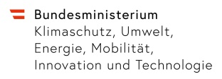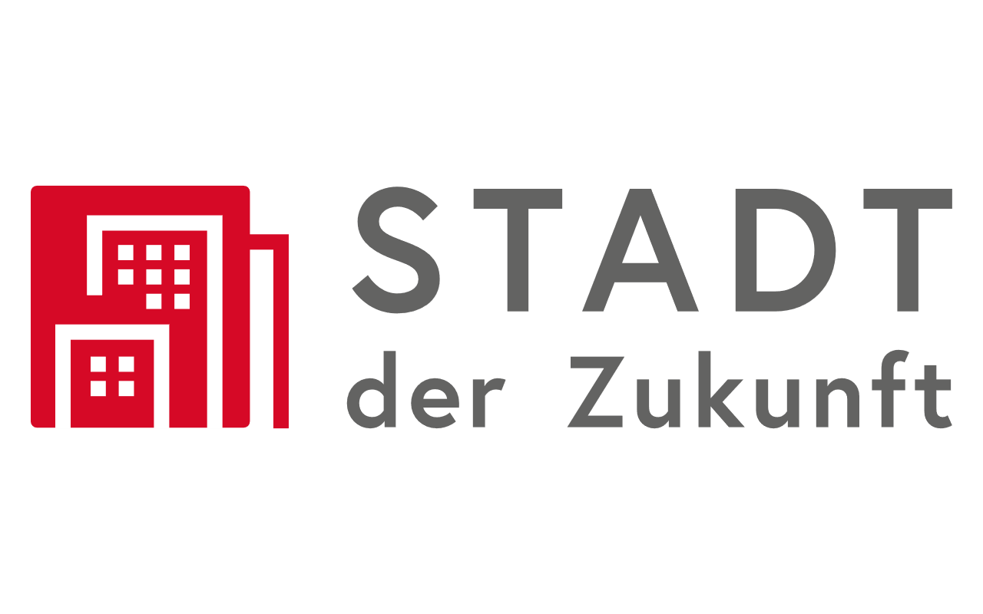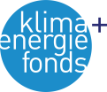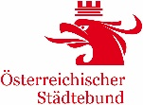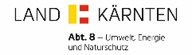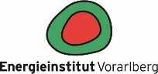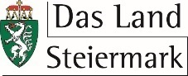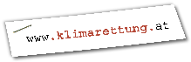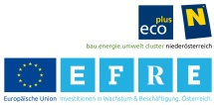
Mit freundlicher Unterstützung der Gold Sponsoren:
